上海市闸北区2014—2015学年度第一学期高三化学一模试卷
可能用到的相对原子质量: H–1 C–12 N–14 O-16 S–32 Fe–56 Cu–64 Cl–35.5 Mg–24 Ca– 40
一、选择题(本题共10分，每小题2分，只有一个正确选项)
1．生活处处有化学，下列说法正确的是
A．氢氧化铝可作胃酸过多的中和剂
B．福尔马林可作食品的保鲜剂
C．用聚乙烯塑料代替聚乳酸塑料可减少白色污染
D．煎炸食物的花生油、牛油都属于可皂化的饱和酯类
2．关于 ¹⁶O和¹⁸O的说法正确的是
A．¹⁶O与¹⁸O互为同分异构体
B．¹⁶O与¹⁸O核外电子排布不同
C．通过化学变化可以实现¹⁶O与¹⁸O间的转化
D．标准状况下，1.12L ¹⁶O₂和1.12L¹⁸O₂均含有0.1N_{A}个氧原子
3．下列化学用语只能用来表示一种微粒的是
A．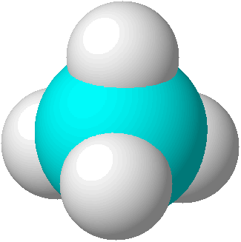 B．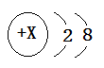 C．CH₄O D．C
4．下列说法中正确的是
A．摩尔是可以把物质的质量与微观粒子数联系起来的一个基本物理量
B．0.012 kg ¹²C中所含的碳原子数为N_{A}
C．物质的摩尔质量等于其相对分子（原子）质量
D．1mol任何物质都含有约6.02×10²³个原子
5．下列金属防腐的措施中，使用外加电流的阴极保护法的是
A．水中的钢闸门连接电源的负极 B．金属护拦表面涂漆
C．枪炮的表面涂上一层机油 D．地下钢管连接镁块
二、选择题(本题共36分，每小题3分，只有一个正确选项)
6．已知钡的某种同位素是 Error: Reference source not found，由学过的知识无法推断出的信息是
A．钡元素的相对原子质量 B．钡元素在周期表中的位置
C．钡原子的核电荷数 D．钡原子的核外电子排布
7．欲证明一瓶无色液体是纯水，可靠的实验方法是
A．测得其pH=7 B．电解时得到H₂与O₂的体积比为2：1
C．遇钠生成氢气 D．1．01× 10⁵Pa时沸点为100℃

8．下列实验事实不能用勒沙特列原理解释的是
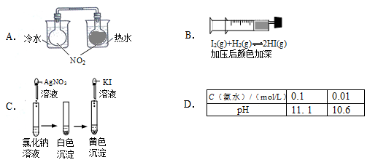
9． 有五种饱和溶液①Ba(NO₃)₂ ②Ca(OH)₂ ③NaAlO₂ ④Na₂CO₃ ⑤NH₃和NaCl，分别持续通入CO₂，最终得到沉淀或析出晶体的是
A．①②③④⑤ B．②③④⑤ C．③④⑤ D．③④
10．已知如下两个热化学反应方程式：
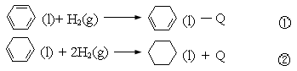
下列说法错误的是
A．反应①、②都属于加成反应
B．1，3—环己二烯比苯稳定
C．反应①、②的热效应说明苯环中含有的并不是碳碳双键
D．反应①、②中的所有有机物均可使溴水褪色，但褪色原理不完全相同
11．将40℃的饱和硫酸铜溶液升温至50℃，或者温度仍保持在40℃而加入少量无水硫酸铜，在这两种情况下均保持不变的是
A．硫酸铜的溶解度 B．溶液的质量
C．溶液中溶质的质量分数 D．溶液中Cu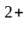的数目
12．关于三种有机物叙述错误的是（—SH的性质类似于—OH）
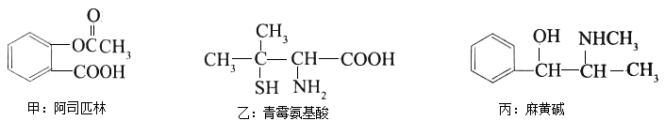
A．都能发生酯化反应
B．都能与NaOH反应
C．甲的苯环上的一氯代物有4种
D．丙的分子式为C10H15ON，苯环上的一氯代物有3种

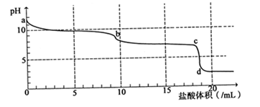
13．常温下，向Na₂CO₃溶液中逐滴滴入0.1mol/L盐酸，溶液的pH随着滴入盐酸溶液体积变化曲线如下图，则下列说法正确的是
A．a点时溶液pH=11.5，原因是：
CO₃^{2－}＋H₂O → HCO₃－＋OH－
B．a-b段发生反应为：
CO₃^{2－}＋2H＋→ CO₂↑＋H₂O
C．b-c段发生反应为：HCO₃－＋H＋→ CO₂↑＋H₂O
D．c-d段发生反应为：H＋＋OH－→ H₂O
14．除去被提纯物质中的杂质，方案正确的是
编号 | 被提纯的物质 | 杂质 | 除杂试剂 | 除杂方法
A． | CO₂ (g) | SO₂(g) | 饱和Na₂CO₃溶液、浓H₂SO₄ | 洗气
B． | NaCl(s) | KNO₃(s) | AgNO₃溶液 | 过滤
C． | 苯 | 苯酚 | 浓溴水 | 过滤
D． | 苯 | 甲苯 | KMnO₄（酸化），NaOH溶液 | 分液

15．元素周期表中短周期的一部分如右图，关于X、Y、Z、W、Q说法正确的是
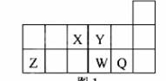
A. 元素Y与元素Z的最高正化合价之和的数值等于9
B. 原子半径的大小顺序为：W＞Z＞Y
C. 离子半径的大小顺序为：W²⁻＞Y²⁻＞Z³⁺
D. W的气态氢化物的热稳定性和还原性均比Q强
16．碘在地壳中主要以NaIO₃的形式存在，在海水中主要以I－的形式存在，几种粒子之间有如图所示关系，根据图示转化关系推测下列说法错误的是
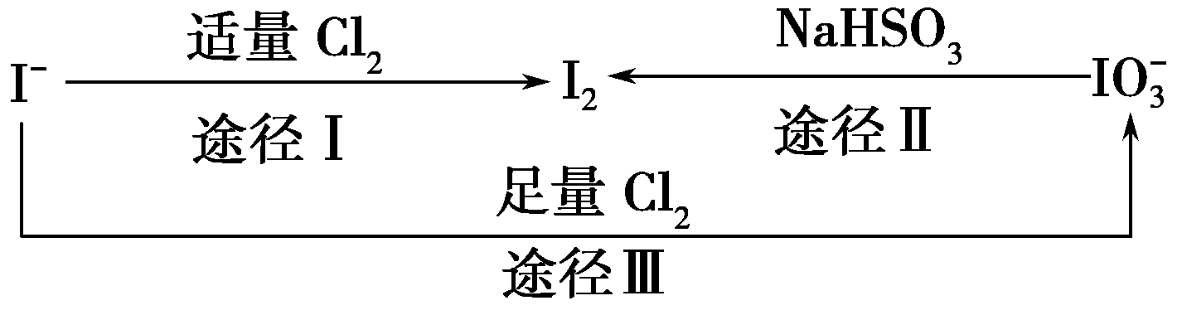
A．用KI淀粉试纸和食醋无法检验加碘盐中是否含有碘
B．足量Cl₂能使湿润的KI淀粉试纸变白的原因可能是：
5Cl₂＋I₂＋6H₂O→2HIO₃＋10HCl
C．由图可知氧化性的强弱顺序为Cl₂＞IO＞I₂
D．途径Ⅱ中若生成1 mol I₂，反应中转移的电子数为10N_{A}
17．向含S^{2—}、Fe²⁺、Br—、I—各0.1mol的溶液中通入Cl₂，通入Cl₂的体积（标准状况）和溶液中相关离子的物质的量关系图正确的是
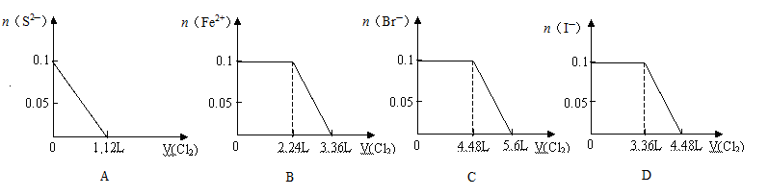
三、选择题(本题共20分，每小题4分，每小题有一个或两个正确选项，只有一个正确选项的，多选不给分，有两个正确选项的，选对一个给2分，选错一个该小题不给分)
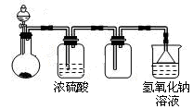
18．可用右图所示装置制取、干燥、收集并吸收多余气体的是
A．浓氨水与氧化钙固体反应制氨气
B．稀硫酸与硫化亚铁固体反应制硫化氢
C．浓盐酸与次氯酸钙固体反应制氯气
D．饱和食盐水与电石反应制乙炔
19．下表数据是对应物质的熔点，下列说法错误的是
编号 | ① | ② | ③ | ④
物质 | AlF₃ | AlCl₃ | BCl₃ | NCl₃
熔点/℃ | 1291 | 160 | -107 | -40
A．BCl₃、NCl₃分子中各原子最外层都满足8电子稳定结构
B．因为键长B－F＜ B－Cl，故BF₃的熔点高于BCl₃，
C．AlF₃、AlCl₃都是强电解质，但晶体类型不同
D．BCl₃为平面正三角形分子，故它是由极性键构成的非极性分子
20．25℃时，已知弱酸的电离常数：Ki(CH₃COOH) = 1.8 ×10^{－5}；Ki₁(H₂CO₃) = 4.4 ×10^{－7}；Ki₂(H₂CO₃) = 4.7 × 10^{－11}；Ki(HClO) = 4.0 ×10^{－8}。则下列说法正确的是
A．物质的量浓度相等的溶液pH关系：pH(NaClO)＞pH(Na₂CO₃)＞pH(CH₃COONa)
B．向NaClO溶液中通少量CO₂：CO₂ + NaClO + H₂O → NaHCO₃ + HClO
C．a mol/L HClO与b mol/L NaOH溶液等体积混合后所得溶液中c(Na＋)＞c(ClO－)，
则a一定小于b
D．向氯水中加入NaHCO₃固体，可以增大氯水中次氯酸的浓度
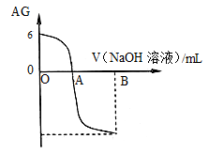
21．有人曾建议用AG表示溶液的酸度，AG的定义为：AG=lg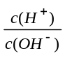，室温下实验室用0.01 mol/L的氢氧化钠溶液滴定20 mL相同浓度的醋酸溶液，滴定曲线如下图所示。下列有关叙述错误的是
A．A点时加入氢氧化钠溶液体积为20 mL
B．室温时0.01 mol/L的醋酸溶液pH=4
C．OA段溶液中：c(CH₃COO－)> c(CH₃COOH)
D．若B点时加入NaOH溶液40 mL，所得溶液中： c(CH₃COO－)+2 c(CH₃COOH) + c(H⁺) = c(OH－)

22．铁、铜混合粉末18.0g加入到100ml 5.0mol/LFeCl₃溶液中，剩余固体质量为3.2g。下列说法正确的是
A．剩余固体是铁、铜混合物 B．原固体混合物中铜的质量是9.6g
C．反应后溶液中n(Fe³⁺)=0.10 mol D. 反应后溶液中n(Fe²⁺)+ n(Cu²⁺)=0.75 mol
四、（本题共12分）
合成氨是人类科学技术发展史上的一项重大突破，解决了地球上因粮食不足而导致的饥饿与死亡。
23．氨分子的电子式为 ，氮元素原子最外层电子排布的轨道表示式是________。
24．在一容积为2 L的密闭容器内加入0.2 mol的N₂和0.6 mol的H₂，在一定条件下发生如下反应：N₂(g)＋3H₂(g)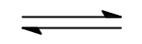2NH₃(g)，反应中NH₃的物质的量浓度的变化情况如下图：
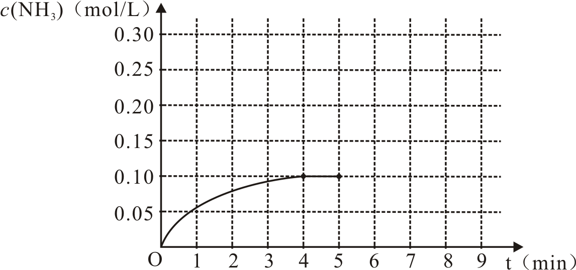
根据上图，计算从反应开始到平衡时，氢气的平均反应速率为___________________。
25．催化剂存在下，NH₃可用来消除NO的污染，生成两种对环境无害的物质。写出反应的化学方程式： ；该反应中氧化产物与还原产物的物质的量之比为 。
26．pH相同的氨水和氢氧化钠溶液，分别用蒸馏水稀释至原来体积的m倍和n倍，稀释后两溶液的pH仍相同，则m________n（填“>”、“<”或“＝”）；
27．氯碱工业的原料饱和食盐水中含有一定量的铵根离子，在电解时会生成性质极不稳定的三氯化氮，易引起爆炸。为除去饱和食盐水中的铵根离子，可在碱性条件下通入氯气，反应生成氮气。该反应的离子方程式为 。该工艺选择氯气的优点是 。（答出一点即可）
五、（本题共12分）
氯化钙是典型的离子型卤化物。完成下列填空：
28．氯原子核外电子排布式为 ，其原子核外能量不同的电子有 种，最外层上有 种不同运动状态的电子，钙元素在元素周期表中位于 。
某研究小组以CaCl₂和H₂为原料，试图制备+1价Ca的化合物，结果发现产物中只有两种化合物甲和乙。元素组成分析表明化合物甲中钙、氯元素的质量分数分别为52.29%、46.41%；已知甲与水反应可得H₂，乙的水溶液显酸性。
29．该研究小组是否成功制得了+1价Ca的化合物？ （填“是”或“否”）。甲的化学式是 。
30．写出甲与水反应得H₂的化学方程式 。现欲检验该反应所得溶液中是否含有Cl⁻，
请简述检验的方法 。
31．乙的水溶液与Fe反应所得的溶液不稳定，保存该溶液的措施是 。
六、（本题共12分）
葡萄糖酸钙是一种可促进骨骼生长的营养物质。葡萄糖酸钙可通过以下反应制得：
C₆H₁₂O₆(葡萄糖)＋Br₂＋H₂O→C₆H₁₂O₇(葡萄糖酸)＋2HBr
2C₆H₁₂O₇(葡萄糖酸)＋CaCO₃→ (C₆H₁₁O₇)₂ Ca (葡萄糖酸钙)＋H₂O＋CO₂
相关物质的溶解性见下表：
物质名称 | 葡萄糖酸钙 | 葡萄糖酸 | 溴化钙 | 氯化钙
水中的溶解性 | 可溶于冷水  易溶于热水 | 可溶 | 易溶 | 易溶
乙醇中的溶解性 | 微溶 | 微溶 | 可溶 | 可溶
实验流程如下：
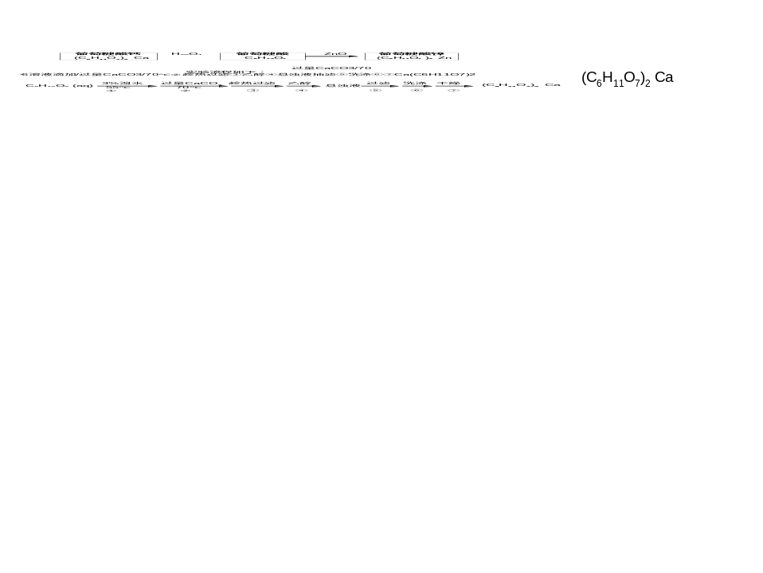请回答下列问题：
32．第②步中所加CaCO₃还发生了其他反应，写出其中一个主要反应的方程式________；
充分反应后CaCO₃固体需有剩余，目的是______________________；
33．第③步需趁热过滤，原因是______________________;
34．第④步加入乙醇的作用是______________________;
35．第⑥步中，下列洗涤剂最合适的是________。
A．冷水 B．热水 C．乙醇 D．乙醇－水混合溶液
锌是人体健康所必需的元素，葡萄糖酸锌是一种常用的补锌剂，对婴儿及青少年的智力和身体发育有重要作用。工业上以葡萄糖酸钙为原料通过如下两步制备葡萄糖酸锌：
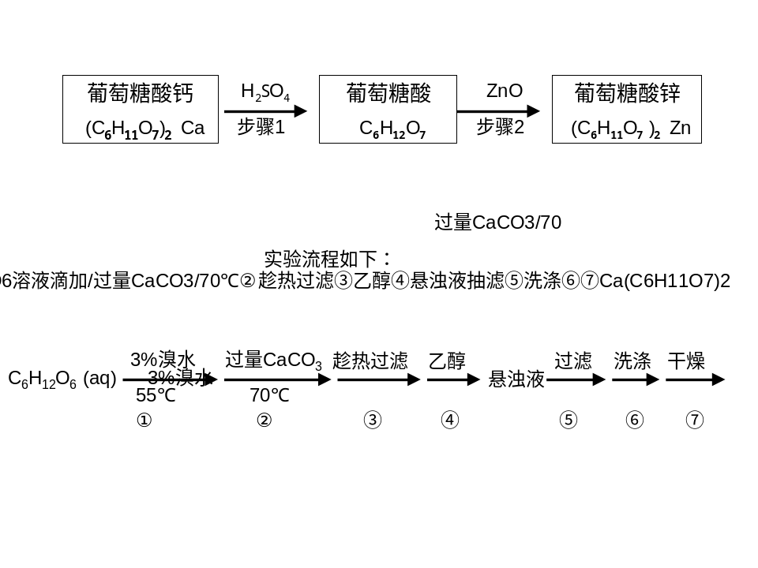
步骤1：充分反应后，过滤除去CaSO₄沉淀。步骤2：将葡萄糖酸溶液与ZnO混合。
36．步骤2中，待其充分反应后，须继续加入葡萄糖酸溶液至pH为5.8，目的
是 。
37．下列物质可替代ZnO的是 (填字母)。
a．NH₃·H₂O b．Zn(OH)₂ c．NaOH d．ZnSO₄ e．ZnCO₃

七、（本题共12分）
氯酸镁[ Mg(ClO3)2 ]常用作催熟剂、除草剂等，实验室制备少量Mg(ClO3)2·6H₂O的流程如下：
氧化
卤块
KMnO₄
沉淀
BaCl₂
过滤
MgO
调节pH=4
反应
NaClO₃
饱和溶液
滤渣
Mg(ClO₃)₂﹒6H₂O

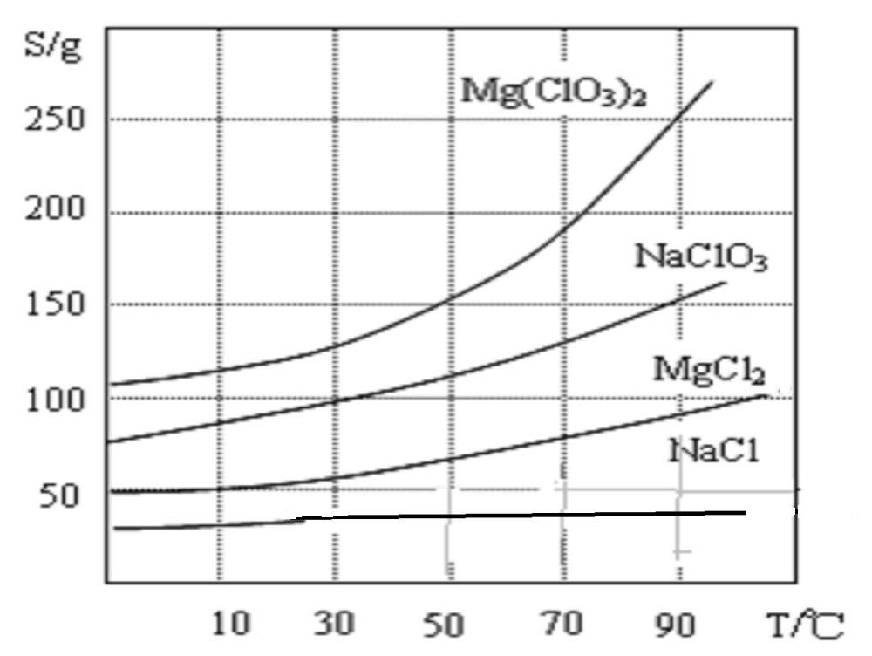
已知：①卤块主要成分为MgCl₂·6H₂O，
含有MgSO₄、FeCl₂等杂质。
②四种化合物的溶解度(S)随温度
(T)变化曲线如右图所示。

38．加速卤块在KMnO4溶液中溶解的措施有： （写出一点即可）。
39．加入MgO的作用是 ；过滤后所得滤渣的主要成分为 。
40．加入NaClO3饱和溶液后发生反应的化学方程式为 ，再进一步制
Mg(ClO3)2·6H2O晶体的实验步骤依次为：①加热蒸发；② ；③ ；④过滤洗涤。
产品中Mg(ClO3)2·6H₂O含量的测定：
步骤1：准确称量3.50 g产品配成100 mL溶液。
步骤2：取10.00 mL试液于锥形瓶中，加入10.00 mL稀硫酸和20 .00mL 1.000 mol/L的FeSO₄溶液，微热。
步骤3：冷却至室温，用0.100 mol/L K₂Cr₂O₇ 溶液滴定剩余的Fe^{2＋}至终点。
此过程中反应的离子方程式为：Cr₂O₇^{2－}＋6Fe^{2＋}＋14H＋→2Cr^{3＋}＋6Fe^{3＋}＋7H₂O。
步骤4：将步骤2、3重复两次
41．①写出步骤2中发生反应的离子方程式： ；
②步骤3中若滴定前不用标准液润洗滴定管，将会导致最终结果 （填“偏大”、 “偏小”或“不变”）；
42．若平均消耗K₂Cr₂O₇ 溶液15.00 mL，则产品中Mg(ClO₃)₂·6H₂O的质量分数为 。

八、（本题共8分）
炔烃与羰基化合物在强碱性条件下于乙醚中发生反应，可得到炔醇，反应原理为：
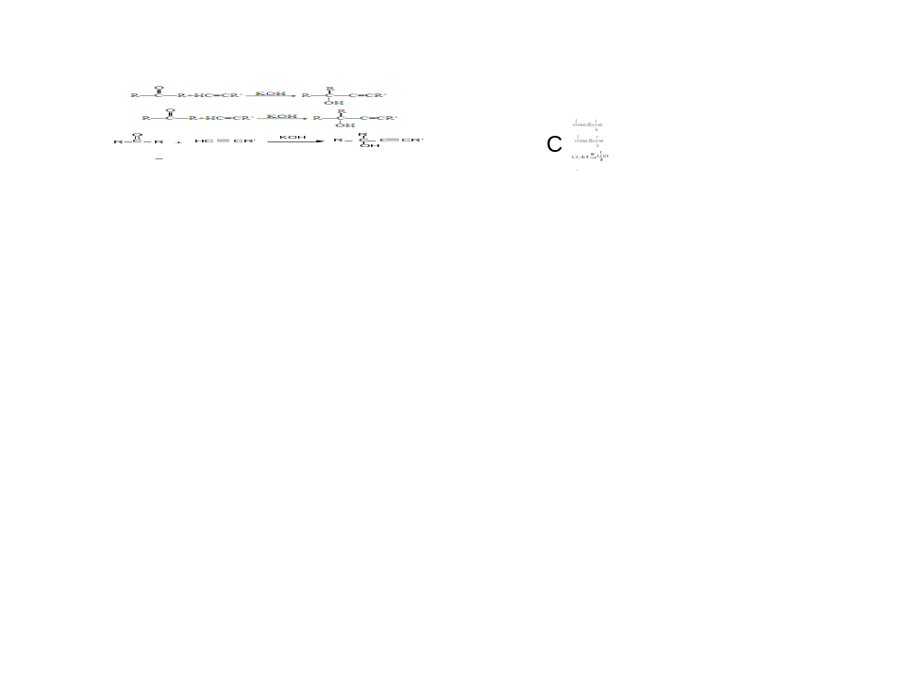
以下合成路线是某化工厂生产流程的一部分：
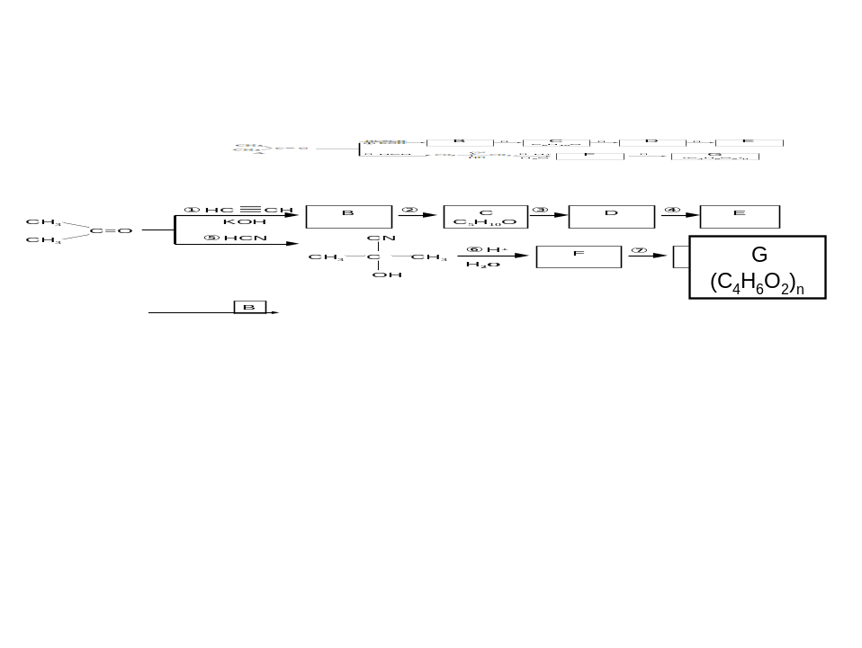

已知：
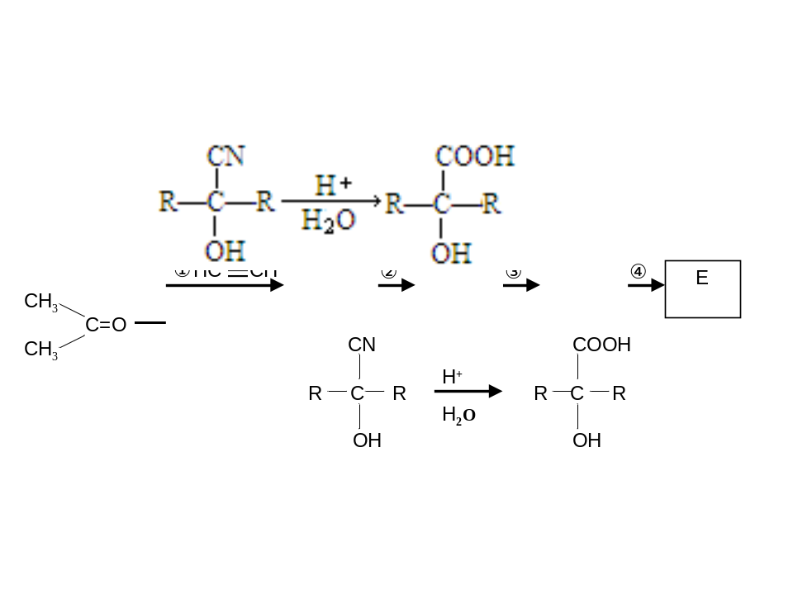
请回答下列问题：
43．写出C中含氧官能团的名称 。
44．有关C的说法正确的是
a.不能使酸性高锰酸钾褪色 b.能和氢氧化钠溶液反应
c.能使溴的四氯化碳溶液褪色 d.能与乙酸发生酯化反应
45．经测定，E的分子结构与天然橡胶结构相同，写出D的名称（系统命名） 。
46．⑤的反应类型是 ；B的结构简式是 。
47．写出反应⑦的化学方程式 。

九、（本题共14分）
碘海醇为非离子型造影剂，尤适用于有造影剂反应的高危因素的病人。
下面是以化合物A为原料合成碘海醇的路线：
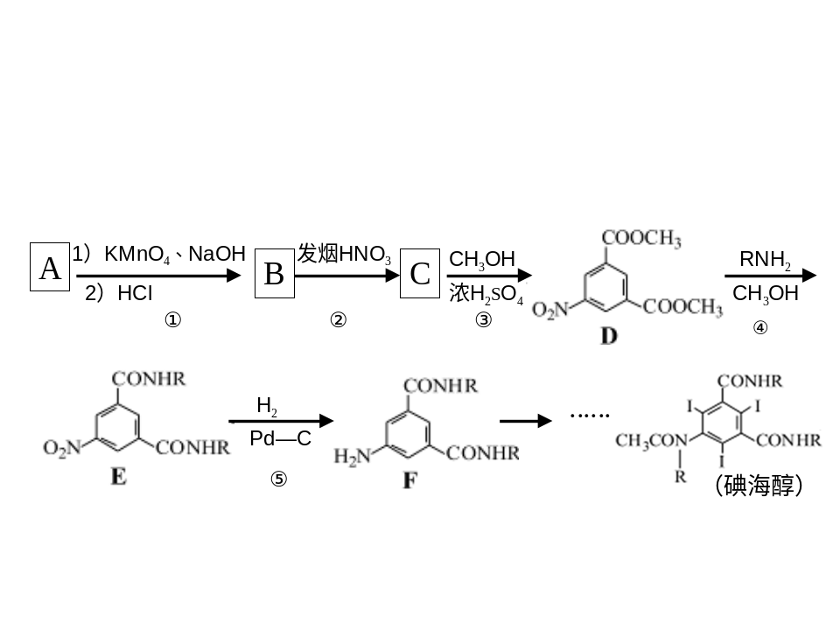
其中R－为－CH₂CH(OH)CH₂OH
请回答以下问题：
48．碘海醇的分子式为________。
49．A是苯的同系物，其蒸气相对氢气的密度是53，则A的结构简式是 。
50．写出A的侧链与氯气发生一氯取代的条件_____________。
51．反应①→⑤中，属于取代反应的是_____________(填序号)。
52．写出能同时满足下列条件的D的两种同分异构体的结构简式：________。
Ⅰ．苯环上有3个取代基，苯环上的一卤代物有2种；
Ⅱ．能发生银镜反应，水解产物之一能与FeCl₃溶液发生显色反应；
Ⅲ．含有1个α－氨基酸的结构（例如：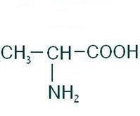属于α－氨基酸）；
53．已知：①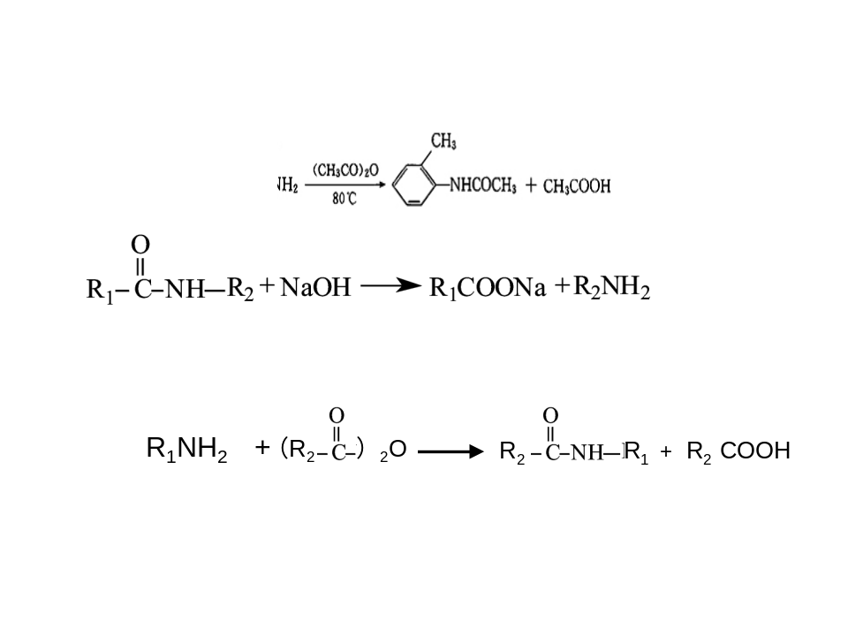
②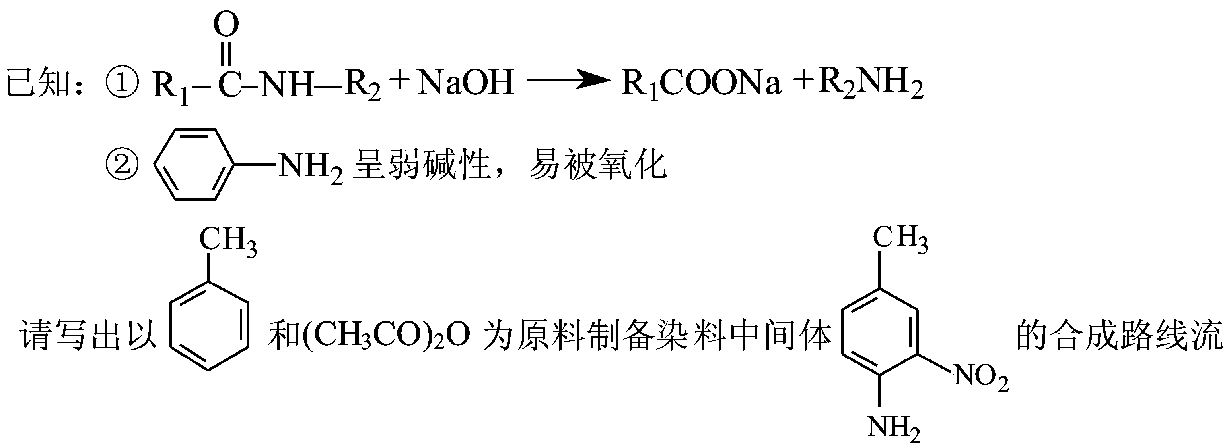
③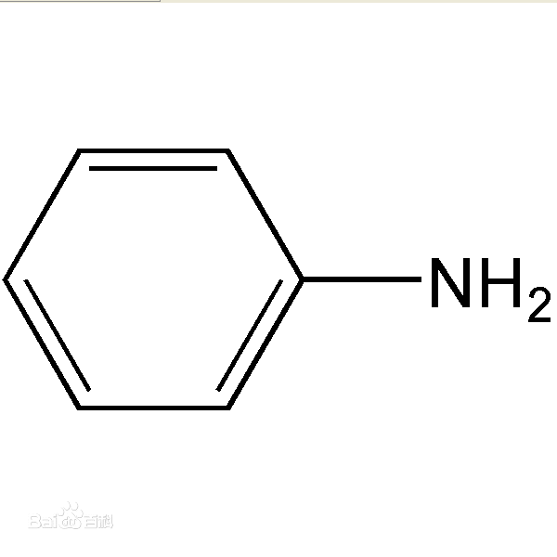呈弱碱性，易被氧化
请写出以 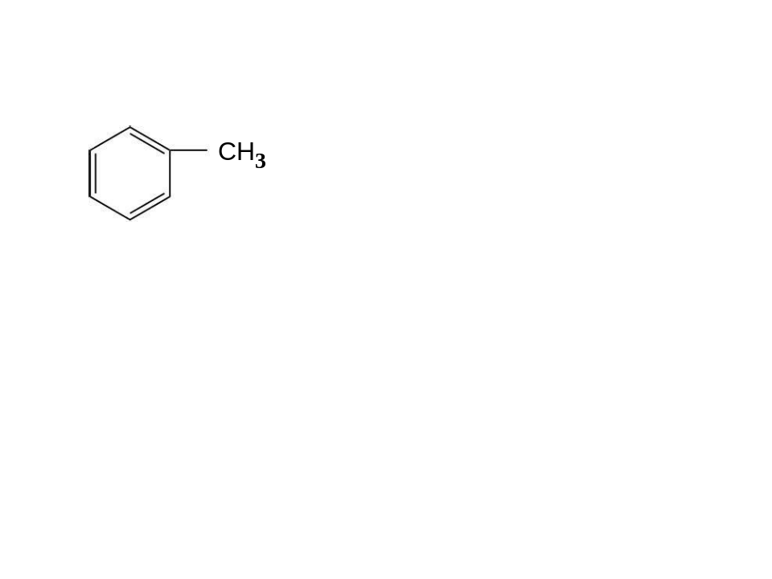 和(CH₃CO)₂O为原料制备染料中间体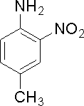的合成路线流程图(无机试剂任用)。
反应试剂
A
反应条件
B……
反应试剂
反应条件
目标产物
（合成路线常用的表示方式为： ）

__________________________________________________________________________

十、（本题共14分）
某课外兴趣小组成员为研究金属铜与强酸的反应，将9.6克铜粉分为三等份，进行了如下一些实验，请完成有关计算。
54．取其中一份与100mL一定浓度的硝酸反应，待固体完全溶解，产生的一氧化氮和二氧化氮混合气体在标准状况下的体积为0.896L。然后将剩余溶液稀释至1000mL，测得pH＝0。请计算：生成的混合气体中一氧化氮的体积分数为______、反应前硝酸的物质的量浓度是__________
55．再取另一份铜粉投入100mLpH=0的硫酸和硝酸混合液中，微热使反应充分完成后，生成一氧化氮气体448mL（标准状况）。求反应前混合溶液中所含硫酸的物质的量是多少？（写出计算过程）
56．用NaOH溶液吸收氮氧化物是防止NOx污染的一种方法。
原理为：2NO₂＋2NaOH→NaNO₃＋NaNO₂＋H₂O，
NO＋NO₂＋2NaOH→2NaNO₂＋H₂O
取最后一份铜粉溶于a mol/L过量的硝酸溶液30.0 ml中，假设硝酸的还原产物只有一氧化氮和二氧化氮。待反应结束后，将所剩溶液加水稀释至1000 m L，测得c(NO₃－)＝0.200 mol/L。若反应所生成的混合气体能被NaOH溶液完全吸收，试讨论a的取值范围。

参考答案及评分标准
一、选择题(本题共10分)，每小题2分，只有一个正确选项
题号 | 1 | 2 | 3 | 4 | 5
答案 | A | D | C | B | A
二、选择题(本题共36分)每小题3分，只有一个正确选项
题号 | 6 | 7 | 8 | 9 | 10 | 11 | 12 | 13 | 14 | 15 | 16 | 17
答案 | A | D | B | C | B | C | B | C | D | C | A | C
三、选择题(本题共20分)，每小题4分，每小题有一个或两个正确选项，只有一个正确选项的，多选不给分；有两个正确选项的，选对一个给2分，选错一个该小题不给分。
题号 | 18 | 19 | 20 | 21 | 22
答案 | C | AB | BD | AC | BD
四、（本题共12分）
↑↓
↑ ↑ ↑
2s 2p
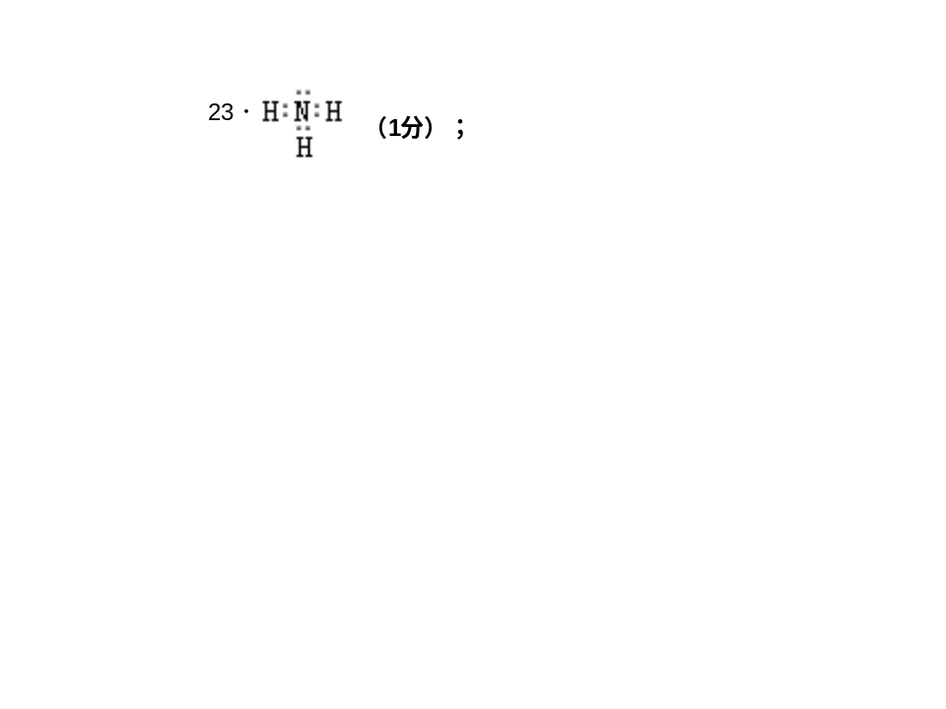 （1分）； 24．0．0375 mol/L·min（2分） 25．4NH₃+6NO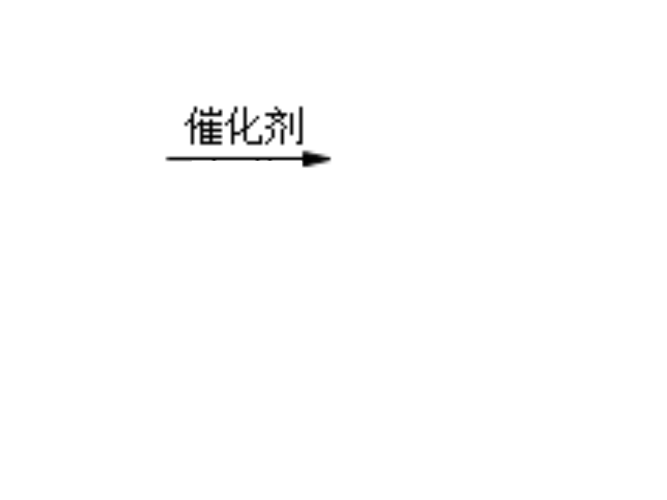5N₂+6H₂O （2分）； 2：3 （1分） 26．>（2分）；
27．3Cl₂ + 2NH₄⁺+ 8OH⁻ → N₂↑ + 6Cl⁻ + 8H₂O。（2分）
就近取材，利用氯碱工业的产品氯气为原料；不会引入其他杂质离子。（1分）
五、（本题共12分）
28． 1s²2s²2P⁶3s²3P⁵（1分）；5（1分）； 7（1分）第四周期ⅡA族（1分）；
29．否（1分）；CaHCl（1分）
30．2CaHCl + 2H₂O → CaCl₂ + Ca(OH)₂ + 2H₂↑（2分）
取样，先加过量稀HNO₃溶液，再加入AgNO₃溶液，若出现白色沉淀，则证明含有Cl⁻ （2分）
31．保持FeCl₂溶液呈酸性，并加入铁钉防止氧化 （2分）
六、（本题共12分）
32．CaCO₃+2HBr→CaBr₂+CO₂↑+H₂O；（2分）
提高葡萄糖酸的转化率；（1分）
33．葡萄糖酸钙易溶于热水，防止其冷却结晶析出；（2分）
34．减小葡萄糖酸钙溶解度，使其结晶析出；（2分）
35．D；（2分） 36．抑制Zn²⁺的水解；（1分）
37．b、e（2分）
七、（本题共12分）
38．将卤块粉碎或加热等；（2分）
39．调节溶液的pH，使Fe³⁺沉淀完全；（1分）BaSO₄和Fe(OH)₃；（2分）
40．MgCl₂＋2NaClO₃→Mg(ClO₃)₂＋2NaCl↓（1分）
趁热过滤（2分）；冷却结晶（1分）
41．①ClO3－ ＋6Fe2＋＋6H＋→6Fe3＋＋Cl－＋3H2O（1分）；②小（1分）；
42．0.783（1分）

八、（本题共8分）
43．羟基（1分） 44．c d（2分）45．2—甲基—1，3—丁二烯（1分）
46．加成反应 ；（1分） CH₃C(CH₃)(OH)C≡CH；（1分）
47．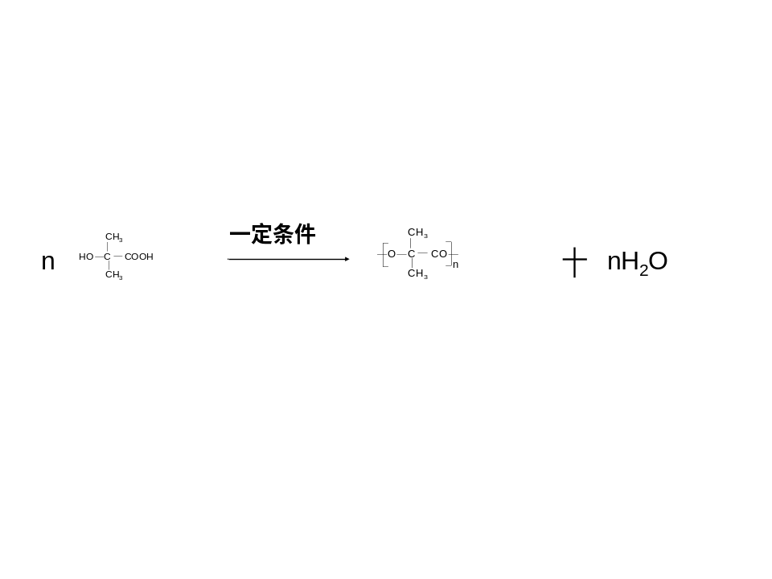 （2分）
九、（本题共14分）
48．C₁₉H₂₆I₃N₃O₉ （1分） 49．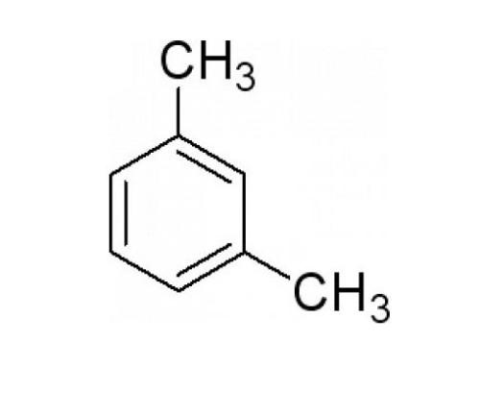（1分） 50．光照（1分）
51．②③④（3分）；
52．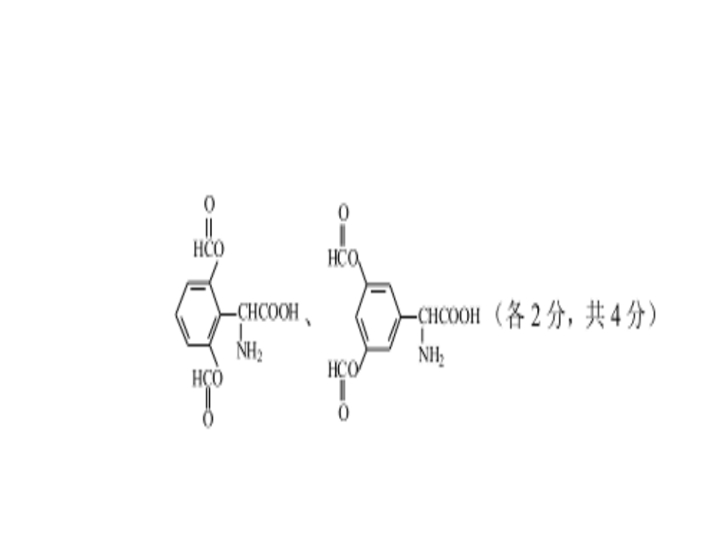（3分)
53．
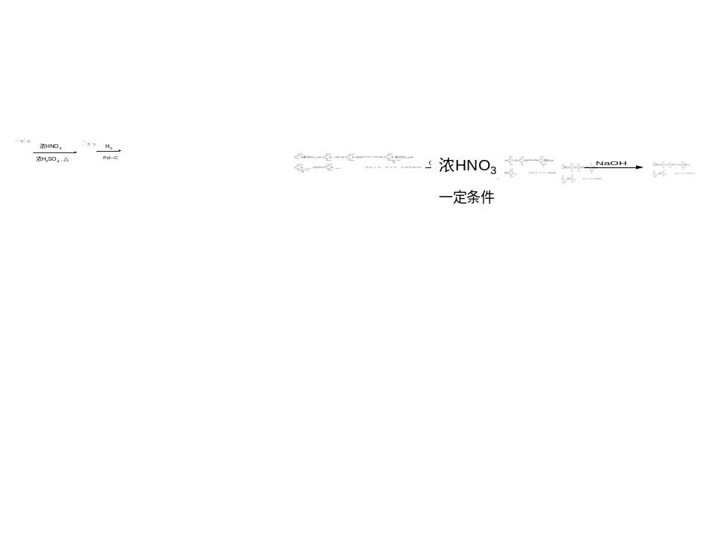
(共5分，答案合理即给分)
十、（本题共14分）
54．0.75（3分）；11.4mol/L（3分）
55．0.04 mol（4分）
56．8.3≤ a<10(4分)

